國立大里高中 100學年度第一學期 高三社會組數學科 第二次月考試題卷 命題老師：黃鈺媖
班級：三 年 ______ 班 座號：_________ 姓名：________________ 試題卷共2頁

一、多選題 (每題8分 共16分，多或少一個選項得5分，多或少二個選項得2分，多或少三個以上選項得0分)
( ) 1. 在空間坐標中，下列何者正確﹖ (1)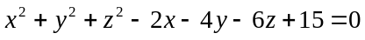圖形是個球面 (2) 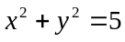圖形是個圓柱形(3)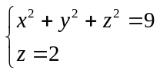圖形是個圓 (4)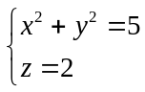圖形是個圓﹒

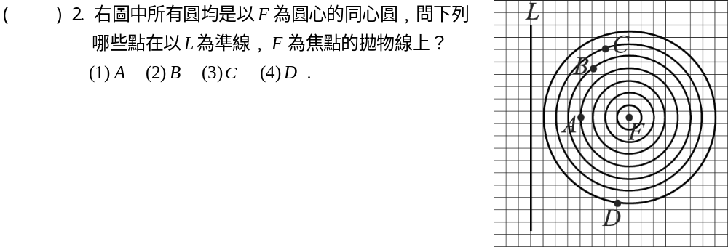

二、填充題 (16題 共84分)
答對題數 | 1 | 2 | 3 | 4 | 5 | 6 | 7 | 8 | 9 | 10 | 11 | 12 | 13 | 14 | 15 | 16
得 分 | 6 | 12 | 18 | 24 | 30 | 36 | 42 | 48 | 54 | 60 | 64 | 68 | 72 | 76 | 80 | 84
1. 若正三角形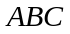的周長為12﹐則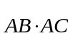的值____________________

2. 下圖為一正立方體ABCDEFGH且稜長為3，求四面體ACFH的體積為____________﹒
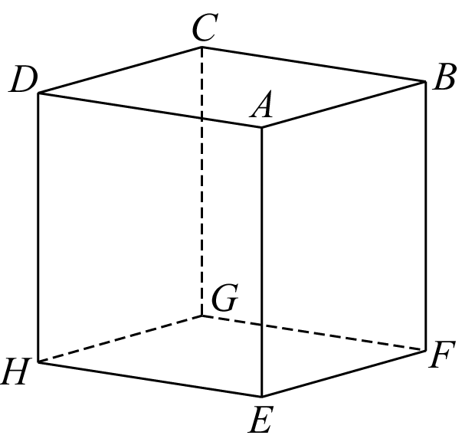

3. 如圖的空間坐標中﹐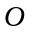為原點﹐點﹐﹐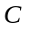分別位於軸﹐軸﹐軸上﹐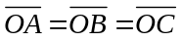並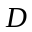在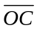上且 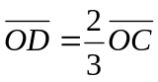﹐求到平面 與到平面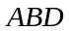的距離之比為____________﹒
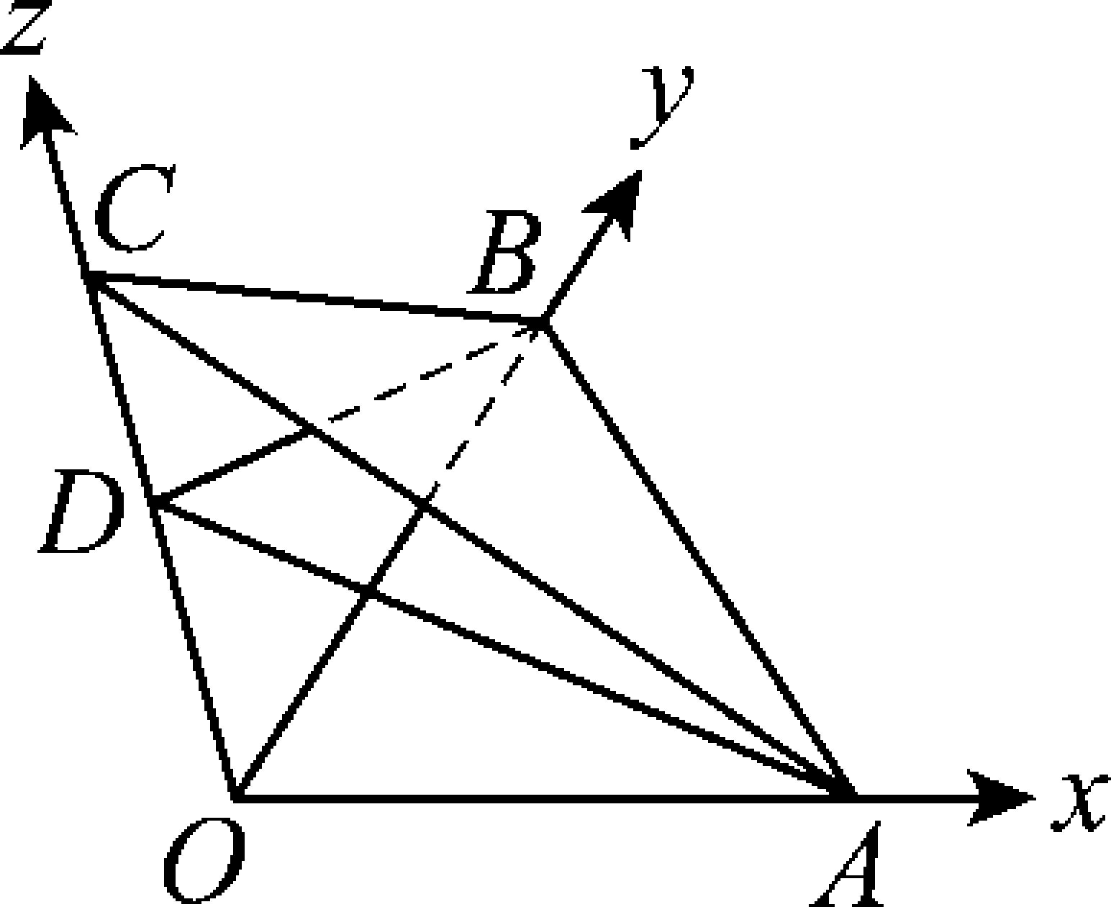

4.在空間坐標中﹐設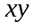平面為一鏡面﹐有一光線通過點(－1, 2, 3)﹐射向鏡面上的點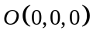﹐經鏡面反射後通過點﹐若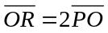﹐則點的坐標為____________﹒
國立大里高中 100學年度第一學期 高三社會組數學科 第二次月考試題卷 命題老師：黃鈺媖
班級：三 年 ______ 班 座號：_________ 姓名：________________ 試題卷共2頁

5. 已知為球面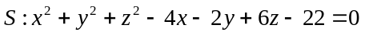上的動點﹐求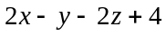的最大值為____________﹒

6. 橢圓短軸上的兩頂點為 (1, 2)及(－7, 2), 一焦點為(－3, 5), 則此橢圓的方程式為____________﹒

7. 設點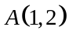且圓﹕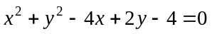﹐若過點作圓的切線得切點﹑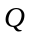﹐則△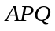的外接圓方程式為____________﹒

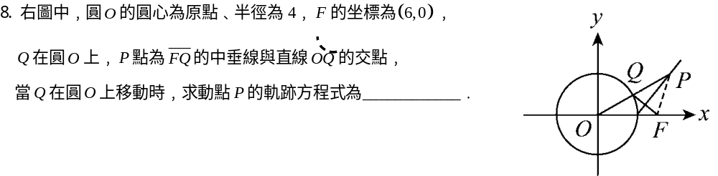

9. 坐標平面上三點A(0, －1)﹐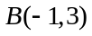﹐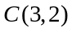﹐若平面上一點滿足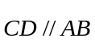且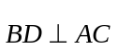﹐求點坐標____________﹒

10. 設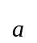與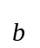是平面向量﹐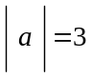﹐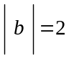﹐且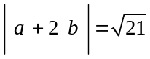﹐則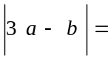____________﹒

11. 空間中, 求點A(3, 0, 0) 在直線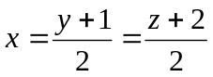的垂足坐標____________﹒

12. 三直線3x + y = 5﹐2x − y = 5﹐x − 3y = − 5所圍成三角形的外接圓之方程式為____________﹒

13. 準線是直線x = − 5﹐焦點在F(3﹐0) 的拋物線方程式為____________﹒

14. 求拋物線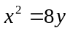在點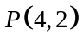的切線方程式為____________﹒

15. 若二元一次方程組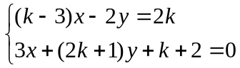無解﹐則k之值=____________﹒

16. 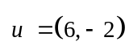在：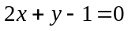上之正射影為____________﹒
國立大里高中 100學年度第一學期 高三社會組數學科 第二次月考 答案卷 命題老師：黃鈺媖 班級：三 年 ______ 班 座號：_________ 姓名：________________

一、多選題 (2題 每題8分 共16分)
1 | 2

二、填充題 (16題 共84分)
答對題數 | 1 | 2 | 3 | 4 | 5 | 6 | 7 | 8 | 9 | 10 | 11 | 12 | 13 | 14 | 15 | 16
得 分 | 6 | 12 | 18 | 24 | 30 | 36 | 42 | 48 | 54 | 60 | 64 | 68 | 72 | 76 | 80 | 84

1 | 2 | 3 | 4
5 | 6 | 7 | 8
9 | 10 | 11 | 12
13 | 14 | 15 | 16

國立大里高中 100學年度第一學期 高三社會組數學科 第二次月考 答案卷 命題老師：黃鈺媖 班級：三 年 ______ 班 座號：_________ 姓名：________________

一、多選題 (2題 每題8分 共16分)
1 | 2
234 | 1234

二、填充題 (16題 共84分)
答對題數 | 1 | 2 | 3 | 4 | 5 | 6 | 7 | 8 | 9 | 10 | 11 | 12 | 13 | 14 | 15 | 16
得 分 | 6 | 12 | 18 | 24 | 30 | 36 | 42 | 48 | 54 | 60 | 64 | 68 | 72 | 76 | 80 | 84

1 | 2 | 3 | 4
8 | 9 | 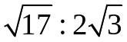 | (2, ─ 4, 6)
5 | 6 | 7 | 8
31 | 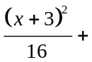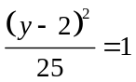 | 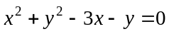 | 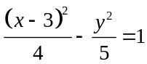
9 | 10 | 11 | 12
(4, ─2) | 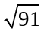 | (1, 1, 0) | x² + y² − 6x − 2y + 5 = 0
13 | 14 | 15 | 16
y² = 16(x + 1) | 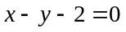 | 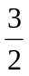 | 